ПРОЕКТ РЕШЕНИЯ
о предоставлении разрешения на условно разрешенный
вид использования земельных участков

В соответствии со статьей 39 Градостроительного кодекса Российской Федерации, административным регламентом предоставления муниципальной услуги «Предоставление разрешения на условно разрешенный вид использования земельных участков и (или) объектов капитального строительства», утвержденным постановлением администрации Находкинского городского округа от 06.04.2022 № 396, на основании рекомендаций комиссии по подготовке проекта Правил землепользования и застройки Находкинского городского округа, руководствуясь статьей 48 Устава Находкинского городского округа, администрация Находкинского городского округа

ПОСТАНОВЛЯЕТ:
1. Предоставить или отказать в предоставлении разрешения на условно разрешенный вид использования земельного участка площадью 13598 кв.м, с кадастровым номером 25:31:010407:3445, расположенного по адресу: местоположение установлено относительно ориентира, расположенного за пределами участка. Ориентир жилой дом. Участок находится примерно в 500 м от ориентира по направлению на северо-восток. Почтовый адрес ориентира: Приморский край, город Находка, улица Проточная, 2 с видом разрешенного использования территориальной коммунально - складской зоны (П-2) – строительная промышленность (6.6).
2. Управлению внешних коммуникаций администрации Находкинского городского округа опубликовать настоящее постановление в официальных средствах массовой информации Находкинского городского округа.
3. Отделу делопроизводства администрации Находкинского городского округа разместить данное постановление на официальном сайте Находкинского городского округа в сети Интернет.
4. Контроль за исполнением данного постановления «О предоставлении разрешения на условно разрешенный вид использования земельного участка» возложить на заместителя главы администрации Находкинского городского округа – начальника управления архитектуры, градостроительства и рекламы администрации Находкинского городского округа.

Правила землепользования и застройки Находкинского городского округа
Фрагмент карты градостроительного зонирования территории Находкинского городского округа, город Находка

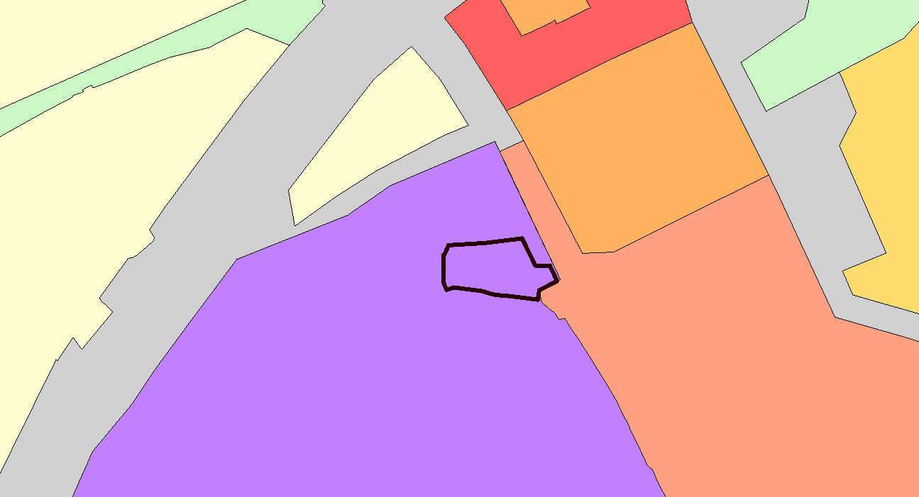
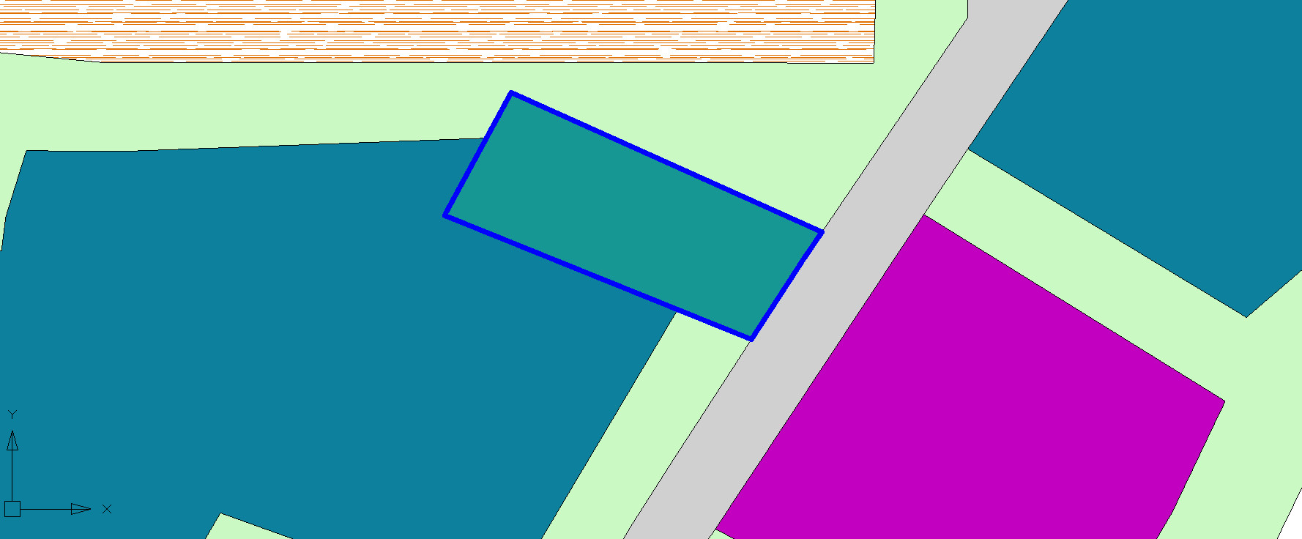

Р-2

П-2

25:31:010407:3445

П-1
Т-4

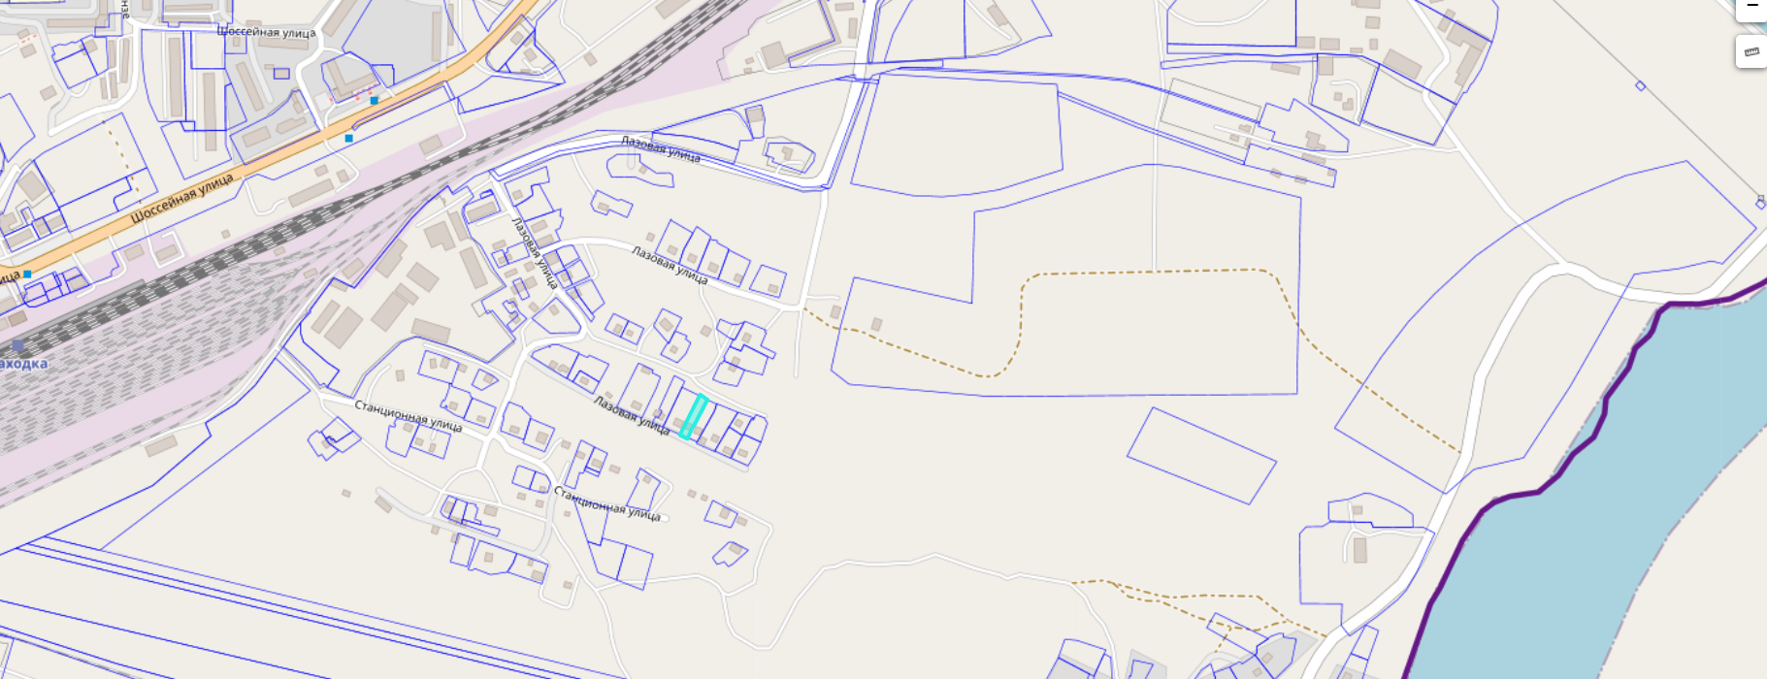
Схема местоположения земельного участка

